附件1：培训地点及交通信息
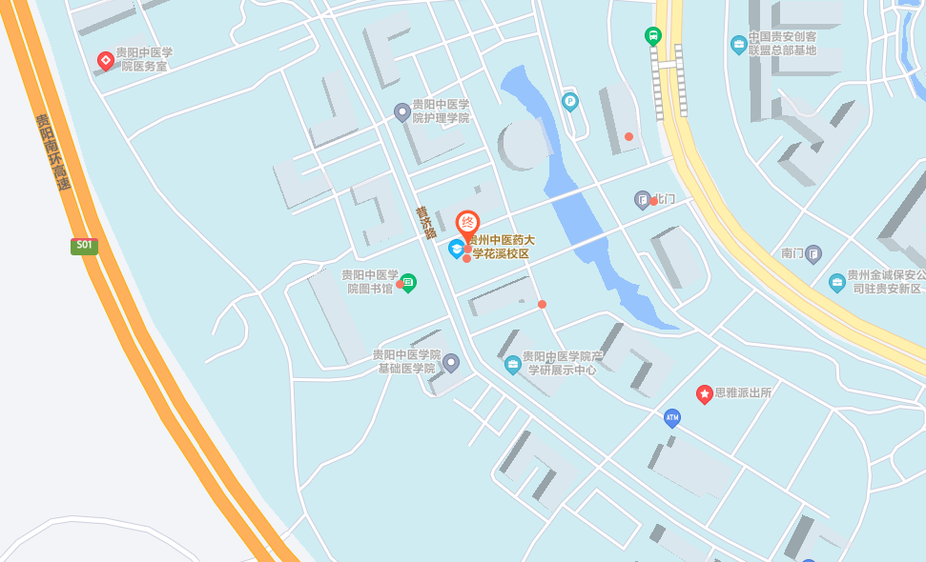

乘车路线：
贵阳火车站出发：乘坐255路公交车（运营时间7:00—20:00），直达花溪校区。
贵阳北站（高铁站）出发：乘坐261路公交车至花果园湿地公园，换乘207路公交车，直达花溪校区。
金阳汽车站出发：乘坐219路或224路公交车至贵阳火车站，换乘255路公交车直达。
贵阳客运东站或龙洞堡机场出发：乘坐254路公交车至洛平公交枢纽站，换乘80路公交车直达。

